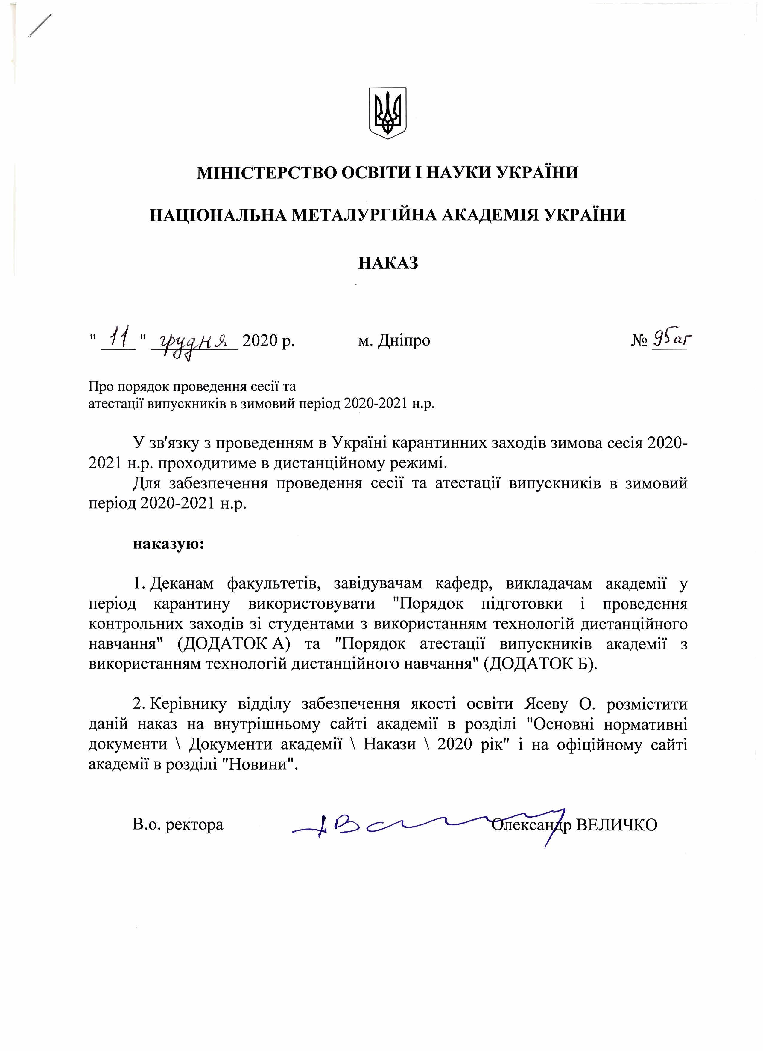

Порядок підготовки і проведення контрольних заходів зі студентами з використанням технологій дистанційного навчання
1. Загальні положення
1.1. Цей Порядок базується на "Положенні про організацію освітнього процесу в НМетАУ" (http://nmetau.edu.ua/file/organizatsiya_osvit._prots.pdf) та передбачає використання сучасних засобів відео- та аудіокомунікації.
1.2. Дистанційні технології навчання передбачають здійснення взаємодії між учасниками освітнього процесу як асинхронно, так і синхронно в часі.
1.3. Дистанційна комунікація учасників освітнього процесу може здійснюватися через засоби комунікації, вбудовані до платформ дистанційного навчання (Moodle, Google Classroom, Microsoft Teams), електронну пошту, месенджери (Viber, Telegram та ін.), відеоконференції (ZOOM, Google Meet, Skype та ін.), форуми, чати тощо.
2. Організація контрольних заходів
2.1. Зимня екзаменаційна сесія для студентів проводиться з використанням технологій дистанційного навчання згідно з наступними графіками освітнього процесу на 2020-2021 навчальний рік:
- бакалаврат заочного ф-ту (1 курс) 5.12 - 18.12.2020 р.;
- бакалаврат заочного ф-ту (2 курс) 5.12 - 23.12.2020 р.;
- бакалаврат заочного ф-ту (3, 4 курси) 9.01 - 29.01.2021 р.;
- магістратура заочного ф-ту (6 курс) 9.01 - 29.01.2021 р.;
- бакалаврат денних ф-тів (1-4 курси) 28.12 - 7.01.2021 р.;
- магістратура денних ф-тів (1 курс) 28.12 - 7.01.2021 р.
Лабораторно-екзаменаційна сесія 5 курсу заочного факультету проводиться в очному режимі з 5 по 20 грудня 2020 р.
2.2. Деканати заочного і денних факультетів для організації дистанційної форми проведення зимової екзаменаційної сесії 2020-2021 н.р.:
– готують модульно-залікові відомості за 1 чверть і 2 чверть 2020/21 н.р. та забезпечують їх своєчасну видачу завідувачам кафедр;
– контролюють своєчасність передачі заповнених модульно-залікових відомостей до деканату;
– формують зведені матеріали за результатами екзаменаційної сесії для підготовки наказів про призначення стипендії;
– при відрахуванні студентів, що мають академічну заборгованість, керуються "Положенням про порядок відрахування, переривання навчання, поновлення і переведення студентів, які навчаються в НМетАУ, а також надання їм академічної відпустки".
2.3. Деканат заочного факультету погоджує з кафедрами адреси електронної пошти викладачів, які проводять заняття в дану сесію. Ці дані будуть використані студентами заочного факультету для ініціації контакту зі своїми викладачами.
2.4. Завідувачі кафедр:
– спільно з викладачами кафедри забезпечують організацію проведення сесії для студентів у дистанційному режимі;
– організовують розміщення на офіційній вебсторінці кафедри (у розділі "Дистанційне навчання") науково-методичного забезпечення дистанційного навчання:
- інструктивні матеріали щодо використання інформаційно-комунікаційних технологій дистанційного навчання;
- критерії, засоби і системи оцінювання контрольних заходів в умовах дистанційного навчання;
- посилання для всіх студентських груп на розміщені в мережі Інтернет методичні матеріали по дисциплінах.
– забезпечують на офіційній сторінці кафедри (у розділі "Дистанційне навчання") наявність розкладу консультацій викладачів та інструкції для студентів про взаємодію з викладачами кафедри при проведенні консультацій в дистанційному режимі;
– забезпечують своєчасність передачі заповнених модульно-залікових відомостей до деканату (комплектно – з усіх дисциплін кафедри):
- бакалаврат заочного ф-ту (1 курс) до 21.12.2020 р.;
- бакалаврат заочного ф-ту (2 курс) до 28.12.2020 р.;
- бакалаврат заочного ф-ту (3, 4 курси) до 1.02.2021 р.;
- бакалаврат заочного ф-ту (5 курс) до 21.12.2020 р.;
- магістратура заочного ф-ту (6 курс) до 1.02.2021 р.;
- бакалаврат денних ф-тів (1-4 курси) до 16.01.2021 р.;
- магістратура денних ф-тів (1 курс) до 16.01.2021 р.
2.5. Викладачі, які забезпечують викладання відповідної дисципліни та приймають іспит (залік) у студентів впродовж екзаменаційної сесії:
– проводять консультації з використанням засобів дистанційної комунікації проведення. Як виняток, консультації проводяться в індивідуальному порядку в очному режимі з дотриманням санітарно-епідеміологічних норм;
– періодично перевіряють наявність і надійність ресурсів дистанційного навчання та електронного зв'язку зі студентами;
– за результатами навчання (враховуючи результати, отримані за допомогою ресурсів електронного зв'язку) виставляють студентам оцінки за навчальну роботу за семестр;
– організовують дистанційне написання та дистанційну перевірку письмової частини екзаменаційних, залікових завдань, а також дистанційний захист індивідуальних завдань та курсових робіт, використовуючи можливості ресурсів дистанційного навчання та електронного зв'язку;
– за необхідності автентифікації студента (автентифікация особи студента, автентифікация самостійності відповідей) організовують та дистанційно проводять співбесіди зі студентами за результатами екзаменаційної роботи, захисту індивідуальних завдань та курсових робіт з використанням сучасних засобів відео- та аудіокомунікації;
– реалізують інші форми усного спілкування з метою оцінювання результатів навчання;
– своєчасно (не пізніше наступного дня після проведення контрольного заходу) надсилають підсумки заходу на електронну пошту завідувача кафедри, а також, для контролю правильності виставленої оцінки, куратору та старості академічної групи. Відомості про кураторів студентських груп беруться з відповідного наказу ректора (див. внутрішній сайт академії – розділ "Основні нормативні документи \ Документи академії \ Накази \ 2020 рік").
2.6. Куратори та старости академічних груп для організації дистанційної форми проведення екзаменаційної сесії:
– забезпечують підтримання комунікації між студентами групи, викладачами та деканатами факультетів;
– сприяють своєчасному складанню студентами академічної групи екзаменаційної сесії.

Порядок атестації випускників академії з використанням технологій дистанційного навчання
1. Загальні положення
1.1. Порядок атестації здобувачів вищої освіти в академії визначається "Положенням про організацію освітнього процесу в НМетАУ (2018)" (http://nmetau.edu.ua/file/organizatsiya_osvit._prots.pdf), "Положенням про організацію виконання кваліфікаційних робіт у НМетАУ (2016)" (http://nmetau.edu.ua/file/organizatsiya_vikonannya_vipusknih_kvalifikatsiynih_robit_u_nmetau._2016.pdf).
1.2. Дистанційні технології навчання передбачають здійснення взаємодії між учасниками освітнього процесу як асинхронно, так і синхронно в часі. Атестація випускників НМетАУ проводиться тільки в синхронному режимі.
1.3. Дистанційна комунікація учасників освітнього процесу може здійснюватися через засоби комунікації, вбудовані до платформ дистанційного навчання (Moodle, Google Classroom, Microsoft Teams), електронну пошту, месенджери (Viber, Telegram та ін.), відеоконференції (ZOOM, Google Meet, Skype та ін.), форуми, чати тощо.
1.4. Під час атестації студентів повинні забезпечуватися санітарно-епідеміологічні норми: не більше однієї особи на 10 кв. метрів площі аудиторії; відстань між місцями для сидіння за сусідніми столами не менш як 1,5 метри; особи, які знаходяться в аудиторії, повинні перебувати у засобах індивідуального захисту, зокрема респіраторах або захисних масках.
1.5. Атестація студентів (захист кваліфікаційних робіт магістрантами):
– в очному режимі може бути проведена у приміщеннях академії у грудні 2020р. (по мірі готовності робіт), а також в період з 1.01.2021р. по 7.01.2021р. або в період з 25.01.2021р. по 31.01.2021р.;
– в дистанційному режимі – в період з 8.01.2021р. по 24.01.2021р.
1.6. В цілому процедура захисту кваліфікаційної роботи студента відповідає чинним вимогам до захисту випускних кваліфікаційних робіт ("Положення про організацію виконання кваліфікаційних робіт у НМетАУ (2016)") за умови відповідності вимогам розділів 2-3 цього ПОРЯДКУ.
1.7. Усі кваліфікаційні роботи студентів підлягають перевірці на наявність академічного плагіату у відповідності до "Інструкції щодо перевірки навчальних та кваліфікаційних робіт на наявність ознак плагіату" (http://nmetau.edu.ua/file/instruktsiya_schodo_perevirki_navch._ta_kvalif._robit_na_nayavnist_oznak_plagiatu.doc).
2. Особливості захисту випускних кваліфікаційних робіт в очному режимі
2.1. При очному захисті в період карантину в аудиторії може одночасно перебувати обмежена кількість людей: особа, яка захищає кваліфікаційну роботу, члени екзаменаційної комісії, секретар екзаменаційної комісії, консультант з розділу "Охорона праці та захист навколишнього середовища", керівник роботи, нормоконтролер.
3. Особливості захисту випускних кваліфікаційних робіт у дистанційному режимі
3.1. На момент захисту кваліфікаційної роботи її паперовий примірник з власноручним підписом студента має знаходитись в екзаменаційній комісії. Його надсилання може здійснюватись засобами поштового зв'язку на ім'я секретаря екзаменаційної комісії або іншої відповідальної особи.
3.2. Захист кваліфікаційних робіт з використанням дистанційних технологій має здійснюватись в синхронному режимі (відеоконференція) з цифровою фіксацією (відеозапис, аудіозапис, фотофіксація тощо) процесу захисту кваліфікаційної роботи.
Матеріали цифрової фіксації процедури захисту кваліфікаційних робіт зберігаються на кафедрах академії протягом одного календарного року.
3.3. При захисті кваліфікаційних робіт в режимі відеоконференції в приміщенні, де відбувається захист, одночасно може бути присутня обмежена кількість людей: члени екзаменаційної комісії, секретар екзаменаційної комісії, консультант з розділу "Охорона праці та захист навколишнього середовища", керівник роботи, нормоконтролер.

